**KALP YETERSİZLİĞİ HASTASINDA KLİNİK MUAYENİN ROLÜ**

Teknolojik gelişmelere rağmen, KY tedavisinin temelinde hastanın geleneksel klinik muayenesi (hikaye ve fizik muayene) kalmıştır. Diğer tanısal testler ile olduğu gibi, klinik muayenenin güçlü yönleri ve sınırlamaları her hasta için özellikle uzman ve deneyimli klinisyenlerce eleştirel olarak değerlendirilmelidir.

* Klinik muayene KY'li hastaların hemodinamik durumunu değerlendirmek için kullanılabilir. Dr. *Lynne Stevenson* tarafından önerilen; klinisyenin değerlendirmesi esas alınarak hastalar volüm (ıslak / kuru) ve perfüzyon (ılık / soğuk) durumlarına göre kategorize edilebilir (**Figür -1,** A)**1**:

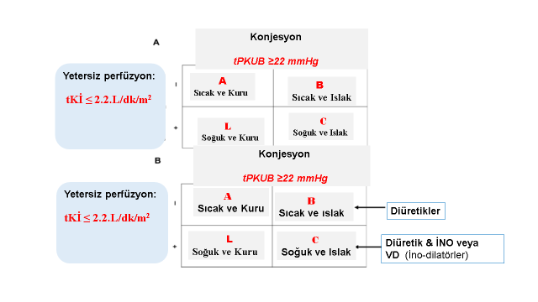

**Figür -1.** **Kalp yetersizliğinin hemodinamik profilleri:** (A) Hemodinamik profiller volüm durumuna ve perfüzyonun yeterliliğine dayanır.(B) Hemodinamik profillerin sınıflandırılmasının olası terapötik etkileri.

PKUB- Pulmoner kapiller uç basınç. tKİ- tahmini Kardiyak indeks; İNO-İnotrop.

*(J A C C : H E A R T F A I L U R E VO L . 6 , N O . 7 , 2 0 1 8 Clinical Examination in Heart Failure J U L Y 2 0 1 8 : 5 4 3 – 5 1)*

* Tahmini pulmoner kapiller uç (kama) basıncı (PPKUB) 22 mm Hg ise hastanın ‘*ıslak*’ olduğu söylenir, Aksi takdirde, hasta ‘*kuru*’ olarak kabul edilir.
* Aynı şekilde, tahmini kardiyak indeks (CI) ≤ 2.2 l / dak / m2 ise, hastanın ‘*soğuk*’ olduğu söylenir, aksi takdirde hasta ‘*ılık*’ olarak sınıflandırılır.

Dolayısı ile, bu hasta profillerinin herbirinin (volüm durumu ve perfüzyon) klinik inceleme ile yatakbaşı nasıl değerlendirilebileceğinin öğrenilmesi önemlidir.

**Volüm Durumunu Değerlendirme:**

Islaklığın belirlenmesi, yüksek ventrikül dolum basınçları ile ilişkili herhangi bir bulgu veya semptomun varlığına dayanır. Klinik muayenedeki bu bulgular arasında jugüler venöz dolgunluk (JVD), hepatojugular reflü (HJR), ortopne, bendopne ve Valsalva manevrası sırasında kan basıncında (BP) kare- dalgası (“*square- wave*”) cevabı bulunur.

Volüm durumu spektrumunun karşı tarafı olan volüm durumunun azalması, boşalımının saptanması olup, kan basıncı ve kalp hızındaki ortostatik değişiklikler ile değerlendirilebilir **2**.

***Juguler Venöz Dolgunluk****-*

Juvuler venöz dolgunluk (JVD) veya yükselmiş juguler ven basıncı ventriküler dolum basınçlarının değerlendirilmesinde en faydalı H & P ( intravenözhemodinami ile basınç ölçümü) bulgusu olarak bulundu **3**. JVD juguler venöz basıncın (JVB) ≥ 10 cm H**2**O tahmin edilmesi ile tanımlanır **4**. Santimetre (cm) H2O'nun tahminleri 1,36 cmH2O = 1 mm Hg ilişkisi kullanılarak mm Hg'ye çevrilebilir **5**. Eğer iç (internal) juguler veni anlamak ve damarı muayene etmek zor ise, dış (eksternal) juguler ven ile değerlendirilmesi (**Figür- JV** ) kabul edilebilir **6**. JVB'nin incelenmesi için bazı pratik ipuçları (**Tablo -1)**'de listelenmiş ve gösterilmiştir. JVD, dekompanse KY ile başvuran hastalarda sık görülür **7,8**. JVB'nin değerlendirilmesi, sağ atriyal basıncı (RAB) tahmin etmek ve tedaviyi yönlendirmek için kullanılabilir **6,7,9**.

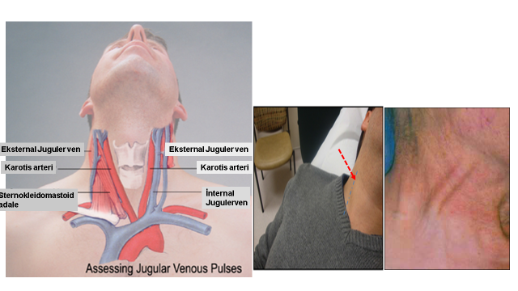

**Figür –JV:** **Normal Juguler Ven anatomisi:** Juguler venöz basıncı doğru değerlendirebilmek için öncelikle internal ve eksternal juguler venlerin anatomi ve boyundaki lokalizasyonu doğru tayin edilmelidir(resimlerde internal(ortada kırmızı ok) ve eksternal (en sağda) şişmiş juguler venler).

* Kardiyoloji klinisyenleri JVB'nin tahminini diğer klinisyenlerden daha doğru tayin eder**10**. Bu nedenle klinisyenlerin klinik muayene becerilerinin geliştirilmesi önemlidir.
* ESCAPE (*Evaluation Study of Congestive Heart Failure and Pulmonary Artery Catheterization Effectiveness* ) çalışmasında (önceden belirlenmiş bir ikincil amaç, ileri evre KY hastalarının hemodinamik durumunun H&P yoluyla yetenekli klinisyenlerce değerlendirilmesinin faydası araştırıldı); KY gelişmiş hastaların hemodinamik durumunu H&P ile klinisyenlerin değerlendirmesinde JVD; yüksek PKUB ile ilişkilendirilen klinik muayenenin (raller≥1/3, ödem ≥2+, JVB ≥12 mmHg, HJR) iki parametresinden sadece biri olmuştur (diğeri orthopnea olan ≥ 2 yastık)**7**. SOLVD ( *Left VentricularDysfunction*) çalışmasında, JVD’nin prognostik etkisine bakıldığında; JVD, S3 galo veya her ikisinin de bulunduğu asemptomatik KY hastalarında, KYHF için hastaneye yatış riski, KY için ölüm veya toplanmış hastaneye yatış ve pompa yetersizliğinden ölüm riski taşıyordu **12,13**.
* Ayrıca, Akut KY ile başvuran hastalar, JVD, hastane içi artmış olumsuz etkiler, 30 gün, 1 yıl ve 10 yıl boyunca tüm nedenlere bağlı ölüm risklerinde artışla ilişkilendirildi**12**.
* Kussmaul'un işaretine eşdeğer venöz basıncın inspirasyonla artışı, sadece sıvı durumunun değerlendirilmesinde değil, aynı zamanda yüksek olumsuz sonuç riski olan hastaların tanımlanmasında da yararlı olan olumsuz prognozun belirleyicisidir.

**Tablo -1. Juguler Venöz Basınç Değerlendirilmesi için 10 Pratik İpucu ve Yatakbaşı Ölçümü:**

1. Hasta sırtüstü daha düşük bir açıda yatarken veya otururken özellikle pulsasyonların üst sınırını tespit etmek daha zor olabileceğinden; çok yükselmiş JVB’yı (alt çene köşesi ve kulak memesine kadar dolmuş ve pulsasyon oluşturamayan dış juguler ven) dışlamak için değerlendirmeye hasta dik otururken başlanır.
2. Gerçek venöz yapı yerine dalga / pulsasyonlar aranır; bunun için boynun, şişmiş vene teğet gelen bir ışık ile aydınlatılması venöz dalgaların daha net görülmesine yardımcı olabilir (dolgun venin ışığın aydınlatmadığı karşı kenarında oluşan venin gölgesinde).

* En iyi değerlendirme; hastanın başını muayeneyi yapan doktorun karşı tarafına hafifçe döndürmesi ile boyun adalelerinin gevşemesi ve juguler venöz dalgaların daha iyi görülmesi ile mümkün olabilir.

***3)*** Hasta yatağında yatarken 1’den fazla miktarda yastık ile yatıyorsa genellikle boynu öne doğru büküldüğünden juguler venin görülmesi zorlaşır; bu nedenle, değerlendirme sırasında hastanın başının altında sadece tek yastık bırakılması önerilir.

***4)*** Dalga formu görülebildiğinden boynun her iki tarafı da kontrol edilir.

* Juguler venöz dalgalar pulsasyonların en iyi görüldüğü tarafta değerlendirilmelidir.Ya sağda ya da solda daha iyi görülebilir. Küçük bir azınlık hastada, jugüler venöz dalgalar en iyi boynun önünde görülür (yani, 2 klavikula başı yukarısında orta çizgide).

***5)*** İnternal juguler venin dalgaları görünmüyorsa, JVByi ölçmek için eksternal juguler ven kullanılabilir.

* JVB ölçümünü kabul etmeden önce, eksternal juguler ven içindeki bir respiro-fazik komponenti (derin inspiryum ve ekspiryum ile venin dolgunluğun değişimi) onaylanır (derin inspiryum ile venin şişkinliğinin azalması).

***6)*** Pulsasyonlar boynun yaklaşık yarısında (kulak memesi ve klavikula üst kenarı arasında tahmini dış juguler ven görüntüsünin ortası ) görülene kadar hasta yataydan çeşitli açılara (örneğin, sırtüstü, 30°– 45°'de, otururken veya ayakta dururken) kadar sırtı (toraks kafesi) tedricen dikleştirilerek JVB değerlendirilir.

* Yüksek bir JVB'nin sırtüstü pozisyonda görülmesinin zor olabileceğine dikkat edin, bu nedenle hasta dik otururken boyun venleri yeniden gözden geçirilip değerlendirilmesi tavsiye edilir.

***7)*** Karotis ile juguler venöz impuls arasındaki farkı ayırt etmek için parmağınızla impulsun 1-2 cm altına bastırılır. Eğer nabız kaybolursa, juguler ven; Eğer nabız devam ederse, karotis arteridir.

* Juguler ven dalgalarını tayin edip ayırt etmek, değerlendirmek için hasta başını muayene eden klinisyenden karşı tarafa çevirir ve doktor elinin (hastanın sağında duran klinisyenin başını sola çeviren hastada sağ el ile) parmakları (başparmak ve işaret ve orta parmak “bir cismi kavrayıp sıkacakmış” gibi) açık olarak hastanın boynu kavranır ve işaret veya orta parmak karşıdaki karotis vurularını palpe ederken ayni elin başparmağı ile de boyunun karşısı yani klinisyenin bulunduğu taraftaki juguler ven dalgalarının en iyi görüldüğü nokta işaret edilir; dolayısı ile başparmağının işaret ettiği noktayı ‘izleyerek’ ve işaret veya orta parmağı ile ‘hissettiği’ vurular ile karşılaştırarak venöz dalgalar detaylı olarak değerlendirilebilir: *Normalde venöz A dalgası karotis vurusunun hemen öncesindedir ve pratik olarak neredeyse eşzamanlıdır*.

***8)*** ***Respirofazik patern-*** (tipik olarak inspirasyonda azalır, ancak bazı hastalarda JVB inspirasyonla artar (Kusmaul bulgusu olarak bilinir) ve pozisyonel değişiklikler ile (hasta dik olduğunda boyunda aşağı doğru gider) dalgaların arteryelden ziyade venöz olduğunu kanıtlamaya yardım eder.

***9)*** JVB, hasta sırtüstü yatarken yüksek görünmüyorsa, Hepato-juguler reflü (HJR) bulunup bulunmadığını belirlemek için sırtüstü ytercihen yastıksız veya en fazla yüksek olmayan tek yastıkta yatan hastanın karnına (epigastrıum veya sağ hipokondrium, konjestif ağrılı hepatomegaliye dikkat edilerek) bastırılır. Birçok hastada, abdominal basınç ilk kez uygulandığında JVB'nin geçici olarak yükseleceğini (yani 1-2 saniye yukarı doğru titreyeceğini) unutmayın, sonra normale döner. Her ne kadar bu bulgunun “pozitif HJR” olarak kabul edilmesi için 10 sn boyunca sürekli yükselme göstermesi gerekse de, muayenede juguler venöz sütunun maksimum yüksekliğinin görüldüğünden emin olunmalıdır (böylece JVB’nin eksik tahmin edilmesi dışlanır).

**10)*****Sırtüstü yatar pozisyonda ölçüm:*** Aşağıdaki figürdeki gibi- sternal açıdan zemine dik çıkılan çizgi, boyun venlerindeki pulsasyonlarıngörüldüğü ortalama seviyenin dikey yüksekliğine; bu noktadan zemine

paralel çizilen çizginin dikey çizgiyi kestiği noktanın Louise dikey uzaklığına 5 cm eklenmesi ile ortalama hesaplanabilir.

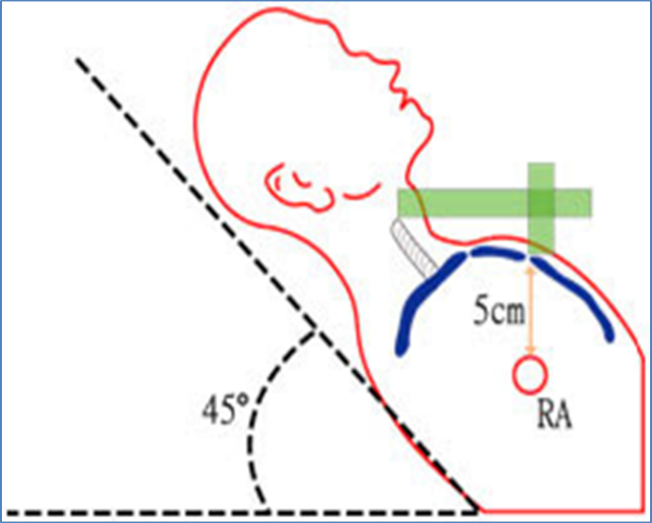

* ***Yatakbaşı pratik Ölçüm*** için en iyi sağ dış JV’nin gözlenmesidir, çünkü

yaşlılarda sol internal JVB sol innominat venin ileri ateroskleroza

bağlı bükülmüş sertleşmiş aorta tarafından parsiyel obstrüksiyonundan

dolayı yükselebilir. Konjestif kalp yetersizliğinde (sağ kalp

yetersizliği ve triküspit regürjitasyonu ile) dış JV pulsasyonları kulak

memelerine kadar yükselebilir, konstrüktif perikardite bağlı şişmiş

internal JV’de pulsasyonlar daha az görülür (genellikle yoktur –pulse etmeyen şişmiş juguler ven).

**Juguler Ven Basıncının Doğru Ölçümü (Çizim -1) ve Dalgalarının Tayin Edilmesi (Çizim -2) Aşağıdaki Çizimlerde Detaylandırılmıştır.**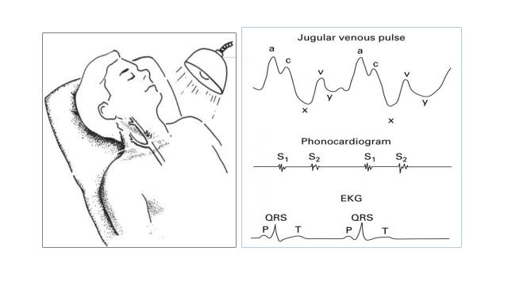

**ÇİZİM -1: Juguler Venöz Dalgalar ve Venöz Pulsasyonun Saptanması:** Eksternal juguler ven sternokladiomastayid adalenin lateralindedir ve vertikal olarak kulağın arkasına doğru uzanır. İnternal juguler ven kısa olup, pulsasyonu zayıftır.

Juguler ven pulsasyonları normalde görülmez. Juguler ven basıncının yükselmesine bağlı V dalgalarının amplitüdünün artması ve oluşması durumunda belirginleşir ve görülür duruma gelir. *Hastanın pozisyonu* boyun venlerinin en iyi görüldüğü pozisyondur. Şayet kalp yetersizliğine bağlı venler kulak memesi altına kada çok dolgunsa hasta oturur pozisyonda muayene edilmelidir*(****Abrams J. Essentials of Physical Diagnosis, Lea and Febiger 1987****)*.

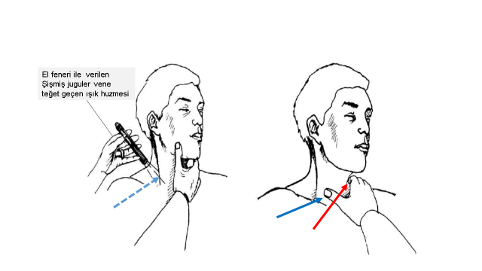

**ÇİZİM -2: Venöz vuruyu uygun değerlendirme tekniği: Solda-** ışık kaynağı (kalem şeklinde küçük el feneri) ile başı karşı tarafa çevrilmiş hastanın juguler venine teğet geçen ışık huzmesi göndererek dalgaların görünür hale getirilmesi ve konumlanması. **Sağda-**  bunun yanı sıra sağ elin üçüncü parmağını sol karotis arter üzerine yerleştirerek (kırmızı ok) ve hissedilen arter vurusu; önceden ışık yardımı ile yeri belirlenen ve aynı elin başparmağı ile yeri gösterilen (Mavi ok) juguler ven dalgasını gözleyerek, venöz dalgalar ve palpe edilen karotis arteri vuruları eş zamanlı karşılaştırılarak değerlendirilir: A dalgası sağ atriyal kontraksiyonu yansıtır ve karotis vurusu öncesindedir, herzaman S1 ile senkrondur. V dalgası geç sistolde başlar ve erken sistolde sonlanır. Kabaca karotis vurusu ile nisbeten A dalgası sonrası senkron olup S2’den hemen önce zirve yapar.

***Hepato-Juguler Reflü*-**

HJR, JVB’de, karın üzerine elle bastırılarak 10 saniye sürekli basınç uygulaması sırasında devam eden >3 cm'lik bir artış ile basınç serbest bırakıldıktan sonra ani bir düşüştür **16**. HJR için test yapılması, yüksek ventrikül dolum basınçlarının ortaya çıkarılarak bulunmasına katkı sağlayabilir; çünkü HJR'nin varlığı, İzole sağ ventrikül sistolik disfonksiyonu yokluğunda, yükselmiş PKUB> 15 mm Hg'yi güvenilir ve doğru olarak öngörür. **17**.

* Pratikte önemli bir avantajı, klinikte HJR’nin değerlendirmesinde gözlemciler arasında iyi uyuşma vardır**8**. Bu bulgularla HJR'nin yüksek PKUB'li hastaların tanımlanmasında yararlı olabileceği düşünülebilir**8**.

Juguler ven dolgunluğuna benzer şekilde HJR varlığı *(‘HJR testi pozitif de denir*’) KY'li hastalarda kötü prognozu gösterir. Hastane çıkışında çözülmüş HJR’ye karşı persistan HJR’de 6 ayda mortalite daha yüksek bulunmuştur (ESCAPE); ayrıca, çıkış sırasında HJR (pozitif) ve JVD olanlarda, sadece HJR (pozitif) bulunanlara göre 6 aylık ölüm oranının daha yüksek olduğu bildirilmiştir**18**.

* Bu nedenle, hem JVD hem de HJR‘nin sadece başvuru sırasında değil aynı zamanda hastaneden çıkışta da değerlendirilmesi dekompansasyon ile yatırılıp ve tedavi ile kompanse edilen KY'li hastalarında prognostik bilgi sağlar.

**Not defterim- *Hepatojugular Reflu (HJR) Testi*:**

• 10 saniye veya daha fazla abdominal basıncın abdominal kompresyon ile artırılması sonucunda yükselen ortalama JVB: Sağ ventrikül infarktüsü, kronik obstrüktif akciğer hastalığı (KOAH) hariç kronik sol kalp yetersizliğinde yükselmiş pulmoner kapiller uç basıncı ve mitral darlığı yokluğunda sol ventrikül diyastol sonu basıncını işaret eder.

• Dinlenimde veya muayenede HJR testi ile uyarılarak meydana gelen Juguler ven dolgunluğu yükselmiş sol ve sağ kalp basınçlarını tanımak için oldukça faydalıdır (sensivite ve spesifitesi %80).

• Abdominal, göbek üzeri (subepigastrik) veya sağ-üst abdominal bölgeye (karaciğere) bastırmak latent veya sınırda yüksek olan JVB’yi görünür hale getirir, sağ kalp fonksiyonlarının indeksidir.

• HJR testi basit ve pratiktir. Bu teknik temel bulgusu olarak kronik sol kalp yetersizliği ile yükselmiş pulmoner uç (kapiller) basıncını ve pulmoner venöz hipertansiyonu gösterir.

***Pozitif HJR testinin klinik anlamı:-*** Daha ziyade subklinik yükselmiş sağ kalbin (sağ atriyum ortalama ve sağ ventrikül diyastolik) dolum basınçlarına sekonder gelişen sağ kalp yetersizliğidir; “sağ kalbe abdominal kompresyonla artan venöz dönüşün sığdırılamaması ile juguler venlere taşmasıdır”.

***HJR testinin pozitif olduğu, sol ventrikül fonksiyonu normal olan durumlar-*** Sağ ventrikül infarktüsü, aşırı sıvı yüklenmesi, SV diyastolikdisfonksiyonu, primer veya sekonder pulmoner hipertansiyon,ciddi Triküspit regürjitasyonu veya akciğer hastalığına bağlı pulmonerhipertansiyonda izole sağ kalp yetersizliği (Cor Pulmonale). Budurumların hepsinde de JV basınç sol ventrikül hastalığı olmadan yükselebilir.

• Solunumda derin nefes almakla (İnspirasyon ile) normalde ortalama venöz basınç düşer, ortalama JVB’nin yükselmesi (Kusmaul belirtisi) azalmış sağ ventrikül kompliyansının bulgusudur; sağ kalp yetersizliği, Konstriktif perikardit veya (inferoposteriyor miyokard infarktüsüne bağlı) Sağ ventrikül infarktüsünde görülür.

* Kusmaul belirtisi kardiyak tamponadda genellikle görülmez.

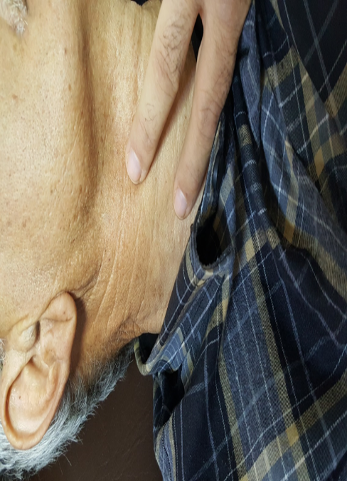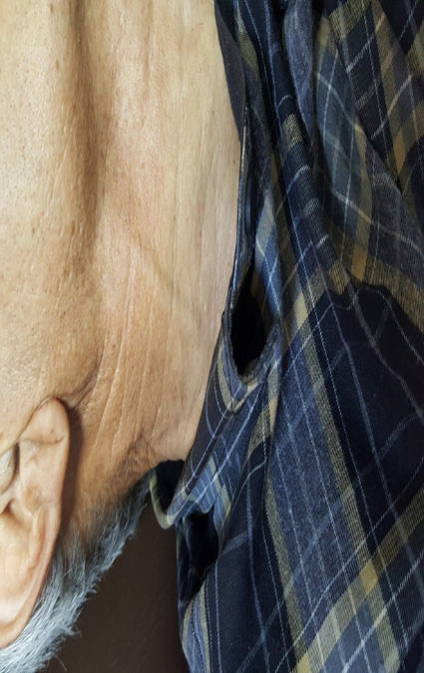

**Fig- EJV: Dinlenimde boş görünen eksternal juguler ven bölgesi** (sdolda orta ve işaret parmağı ile gösterilen) Abdominal kompresyon testinde şişer (sağdaki resim) = ***«Pozitif HJR testi»***

**Ortopne:**

Ortopne veya sırtüstü yatınca oluşan dispne ≥28, ≥30, ≥32 mm Hg ile tanımlanan yükselmiş PKUB ile ilişkilendirilmiştir (ESCAPE)**7**. (Hem ortopne hem de JVD, her birinden bağımsız olarak PCWP> 30 mm Hg ile ilişkili kalmıştır.) Bu nedenle, klinik muayene sırasında, sol ventrikül dolum basınçlarının yükselip yükselmediğini tahmin etmek için hastalar ortopne açısından rutin olarak değerlendirilmelidir.

Ortopne, ödemin varlığı ve ciddiyetine dayalı yeni bir kompozit “***Ortodema skoru***”**\*** ileri sürülmüştür (**Tablo -2**)**19**. KY hastalarında yüksek ortödem skoru morbidite ve mortalite ile ilişkili bulunmuştur**19**.

**Tablo -2:** **NHLBI ağına göre DOSE ve CARESS- HF çalışmalarından Ortodem Skoru:**

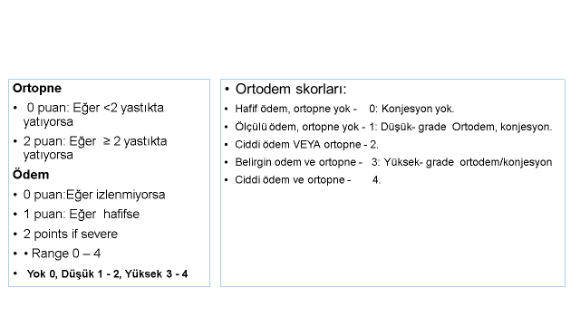

**Ortodem:**

**Ortodem skoru:**

Konjesyonun kombine edilen iki dinlenim semptomu sistematik kaydedildi: Periferik ödem ve ortopne.

Ödem eser/hafif (0 puan), ölçülü orta (1 puan), ciddi (2 puan).

Ortopne eğer bulunuyosa ve yatınca rahatça nefes almak için en az 2 yastık istiyorsa (2 puan) veya yastık istemiyorsa (0puan).

Ortodem skoru Ortodem skoru; sonra bireysel ortopne ve ödem skorları toplanarak oluşturulur (**Tablo 2**).

Toplam Skor -1, ortopne olmadan orta derecede ödem varlığını gösterir. Skor -2 ortopne veya şiddetli periferik ödem varlığını gösterir, ancak ikisini de birlikte göstermez. 1'den 2'ye kadar skorlar düşük dereceli konjesyonu temsil eder.

Yüksek dereceli konjesyon, skor -3 ile ortopne ve orta ödemi kapsar, ve şayet ciddi ödem ile ortopne eşlik ediyorsa skor -4.

Konjesyon akut dekompanse KY’de en sık hastaneye yatış sebebidir. Dekonjesyon, akut tedavinin ana hedefi olmasına rağmen, konjesyonun klinik komponentlerinin (örneğin, periferik ödem, ortopne) taburcu olduktan sonra sonuçlara nasıl katkıda bulunduğu ya da dekonjesyonun nasıl iyi idame ettirildiği, ve korunduğu açık değildir. ***DOSE-AHF***(*Diuretic Optimization Strategy Evaluation in Acute Decompensated Heart Failure*) ve ***CARRESS-HF*** (*Cardiorenal Rescue Study in Acute Decompensated Heart Failure* ) çalışmalarında:

Akut dekompanse KY ve klinik konjesyon ile hastanede yatış sırasında;Ortopne semptomlarına dayanarak basitçe bir Ortodem (orthodema) konjesyon skoru çıkışta ve 60 günlük takipte oluşturuldu; buna göre :

* Ortopne (≥2 yastık = 2 puan, <2 yastık = 0 puan); ve periferik ödeme (eser = 0 puan, orta = 1 puan, şiddetli = 2 puan) dayanarak oluşturuldu. yok (0 puan), düşük- derece (1-2 puan) ve yüksek- derece (3-4 puan) olarak sınıflandırılmış ve 60 gün içerisinde ölüm, yeniden hastane yatışı veya planlanmamış tıbbi vizitlerle ilişki değerlendirilmiştir.
* Başlangıçta, hastaların% 65'inde yüksek dereceli ortodem ve% 35'inde düşük dereceli ortodem vardı. Taburculuk sırasında ise % 52 hasta ortodema içermiyordu (skor = 0) ve bu hastalarda 60 günlük ölüm, yeniden yatış oranları düşük dereceli veya yüksek dereceli ortodema ile karşılaştırıldığında (sırasıyla% 52 ve% 68) daha düşüktü (**Figür-Ort**).
* Taburculukta 60 günlük takipte ortodem olmayan hastaların% 27'si düşük- dereceli ortodema’ya ve % 38’i yüksek- dereceli ortodema’ya tekrarlamıştır.

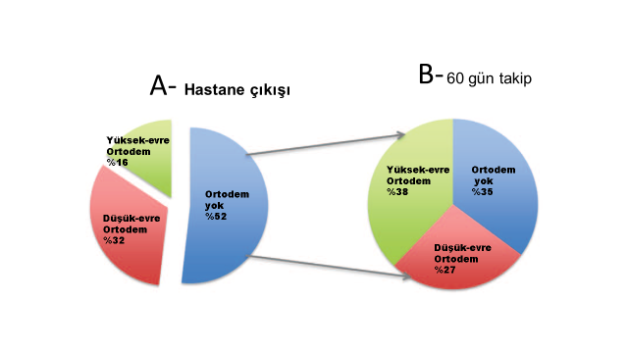

**Figür-ORT:** **CARESS-F, DOSE-AHF çalışmalarında akut dekompanse KY ile hastaneye yatırılan hastalarda. A-** Çıkışta konjesyon durumu. **B-** Çıkışta konjesyonu rahatlayan hastalarda, 60 gün takipte konjesyon durumu

* Sonuç olarak yukarıdaki basit ortodem değerlendirmesi ile konjesyonun ciddiyeti artmış morbidite ve mortalite ile ilişkilidir. Yukarıdaki çalışmalarda; Konjesyonu hafifletme niyeti ile başlanan tedavi genellikle hastanede yatış sırasında ortodemiyi hafifletmek veya taburcu olduktan sonra tekrarlamasını önlemede başarısız olmuştur (*Circ Heart Fail. 2015;8:741-748*.).

**Kaynaklar:**

* Relief and Recurrence of Congestion During and After Hospitalization for Acute Heart Failure Insights From Diuretic Optimization Strategy Evaluation in Acute Decompensated Heart Failure (DOSE-AHF) and Cardiorenal Rescue Study in Acute Decompensated Heart Failure (CARESS-HF).
* (*Circ Heart Fail*. 2015;8:741-748. DOI: 10.1161/CIRCHEARTFAILURE.114.001957)

**Ödem:**

Periferik Ödemin Ciddiyeti,ortodem skorunun oluşturulmasında sistemik konjesyonun önemli diğer klinik parametresi de periferik ödemin ciddiyetininin evrelenmesidir.

**Ödemin Evrelemesi:**

Ödem genel olarak vücut ağırlığının %10- 30 kadarını oluşturur. Ağır Kwashiorkor olgularında oran %50 dahi ulaşır.

1. ***Çukurun Derinliği ve Kaybolma Süresi:***

Çukurlaşan Ödem “1den 4’e kadar” skalasında evrelendirilir. Ölçekleme, bırakılan çukurun derinliği ve kalıcığına bağlıdır.

[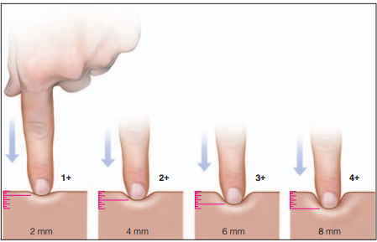](http://www.med-health.net/images/10437462/image001.jpg)

|  |
| --- |
| **Tanımı:** |
| ***1+***  *Zarzor tesbit edilebilen* ve *Acilen geri dönen, kaybolan*: 2 mm veya daha az hafif çökme. Görünür distorsiyon yoktur, hızla kaybolur. |
| **2+**  *Çukur derindir, birkaç saniyede geri döner:* 2- 4 mm biraz daha derin çukur, distorsiyonun okunabilir ve saptanabilirliği yoktur. ***10- 25 saniyede*** kaybolur |
| **3+**  *Kolayca farkedilen derin çukur* , derinliği 4- 6 mm. ***Bir dakikadan daha uzun*** sürede kaybolur. Yerçekimine bağımlı olup ekstremiteler şiş ve dolgun görünür. |
| ***4+***  *çok derin” çukur, derinliği* 6- 8 mm. ***2- 5 dakika*** kalır. Yerçekimine bağımlı ekstremiteler aşırı distorsiyona bağlı çok çarpıktır. |

1. ***Ödemin Vücuttaki Yaygınlığı ve Ciddiyeti:***

Bilateral çukurlaşan bilateral ödemin üç evresi vardır ve bulunmadığında evre “evre yoktur”. Bilateral çukurlaşan ödem evreleri pozitif (‘**+**’) işaretleri kullanılarak sınıflandırılır:

|  |  |
| --- | --- |
| **Evre:** | **Tanımı:** |
| **1+** | ***Hafif:*** Heriki ayak bileği /ayaklar. |
| **2+** | ***Orta:*** Heriki ayak, eller, ön kollar ve alt bacaklar. |
| **3+** | ***Ciddi:*** heriki bacak, kol, ayaklar ve yüz dahil, bilateral, yaygın genelleştirilmiş çukurlaşan ödem. |

**Valsalva Manevrasına Cevap:**

Valsalva manevrasına kan basıncı (KB) cevabı PKUB'nin tahmin edilmesini sağlar: Sağlıklı bireylerde, gerilme fazı**\*\*** (*strain phase*) sırasında sol ventriküle pulmoner venöz dönüşün azalması nedeniyle KB düşer. Buna karşılık, yüksek sol taraf dolum basıncı olan hastalarda “*kare-dalga*” şeklinde bir yanıt görülür. KB ‘*strain*’ ile yükselir ve ‘*strain*’ boyunca sabit olarak yüksek kalır, sadece ‘strain’ salındığında taban çizgisine geri döner(**Figür-V**).

* (Sağlıklı bireylerde BP, sol ventriküle pulmoner venöz dönüşünde bir azalma nedeniyle gerilme fazı sırasında düşer. Buna karşılık, yüksek sol taraf dolum basıncı olan hastalarda “kare dalga” cevabı görülür; çünkü önceden yüksek SV dolum basıncı **20,21** göz önüne alındığında strain sırasında da SV yeterince dolu kalır, sadece strain salındığında bazale döner.
* Pulmoner venöz dönüşün azalmasına rağmen, strain sırasında BP'de azalma olmadığı unutulmamalıdır; çünkü sol ventrikül, gerilme öncesi yükseltilmiş SV dolum basıncı göz önüne alındığında yeterli derecede dolu kalır**20,21**. Valsalva manevrasına “kare dalga” cevabı invaziv olarak ölçülen PKUB ile ilişkilidir**22-26**.

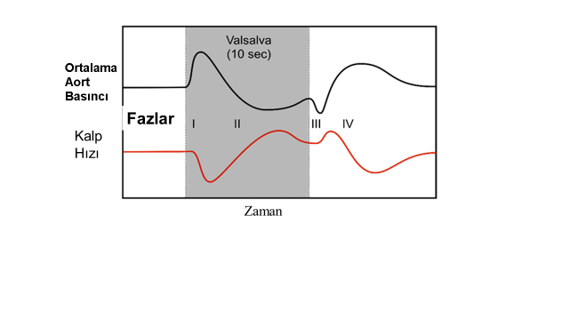

**Figür -V:** **Valsalva manevrasının fazları ve kalp hızı-kan basıncı cevapları.**

**Vsalsalva Manervasının Hemodinamikleri:**

Valsalva manevrasının fazları ve kalp hızı kan basıncı cevapları:

**Faz*- 1:*** İlk aşamada kan basıncında bir artış, ancak kalp atışlarında hafif bir düşüş meydana gelir. Damar kan basıncı, havanın kaçmasına izin verilmeyen ve ayrıca kapalı glottise karşı yukarı doğru zorlanan havadan kaynaklanan karın içi ve göğüs içi basıncı ile orantılı olarak artar. Aort hızlı bir şekilde, aortadaki baroreseptörler ile indüklenerek sıkıştırılır ve dolaşımın geri kalanında, muhtemelen dolaşımı dengelemek ve korumak için kan basıncı değişiminin daha hızlı ulaştırılmasına yol açar.   
***Evre- 2:*** Bu noktada basınç, birkaç saniye boyunca glotis kapalı kalırken, dışarı atılan havanın vücuttan dışarı atılmasına izin verilmeyecek şekilde ayarlanır. Böylece, göğüs kafesinde solunum ve kardiyak bölgelerde basınç artar; vena kava inferiyor ile göğüs kafesi basıncına karşı kan geri vücuda gider. Sadece bu da değil, vena kava superiyor da yukarıdan aşağıya kalbe doğru kan akımını azaltmak için lümenini kapatır ve kalbe dönen kanın azalmasına neden olur. Artık kalbe dönüşü sınırlanan kan, vücudun çevresine giden yolu bulur ve bir tek periferdeki basınç intratorasik basıncı aştığında kanın kalbe dönüşü sağlanabilir. Kalbin atım hacmi bu aşamada ventriküllere kan geri dönüşünün olmamasından dolayı % 50'ye kadar düşer. Bundan sonra; kalpten vücuda pompalanan kan miktarının azalması için kalp atış hızı artar ve düşük atım hacmine bağlı düşmüş kalp debisi artarak kompanse edilir.  
 ***Faz 3:*** Bu adımda glottis açılır, hava dışarı atılır ve toraks içi basınçta ani bir düşüşe neden olur. İntratorasik basınçtaki bu ani düşüş, perifer ile torasik gövde arasındaki kan basıncının dengelenmesi nedeniyle vena kavanın genişlemesine neden olur ve kalbe doğru kan akımının tekrar artmasını sağlar. Kan akımındaki bu artış ve kan basıncının dengelenmesi periferik kan basıncında geçici bir düşüşe yol açar ve bu senkopa neden olabilir.  
***Evre 4:*** Bu evrede, kalbe doğru artan kan akımı ile (hızlı bir şekilde KB'yi normal dinlenme seviyelerine geri döndürmek için ) %40 artan kalp debisi (cardiac overshoot- kardiyak ileri atma) sonucunda KB tam olarak düzelir, atım hacminin en yüksek olduğu evredir ve normalleşir.

**Valsalva Manevrası Nasıl Yapılır:**

Valsalva manevrası nefesi tutmayı içerir.

Valsalva manevrası aşağıdaki adımlar ile yapılır:

* Derin nefes alın ve nefesi tutun.
* Bu pozisyonu kısa süre, genellikle yaklaşık 10 saniye boyunca tutun.
* Nefesi hızla şekilde serbest bırakmak için zorla, ıkınır gibi nefes verin.
* Normal nefes almaya devam edin.
* Alternatif bir yöntem ise 15 saniye boyunca uzanıp yatırken boş bir şırıngaya üflenmeyi içerir.
* Valsalva manevrası vücutta çok sayıda etki yaratır, çünkü intrapleural basınç olarak bilinen plevral boşluktaki basıncı oluşturur.

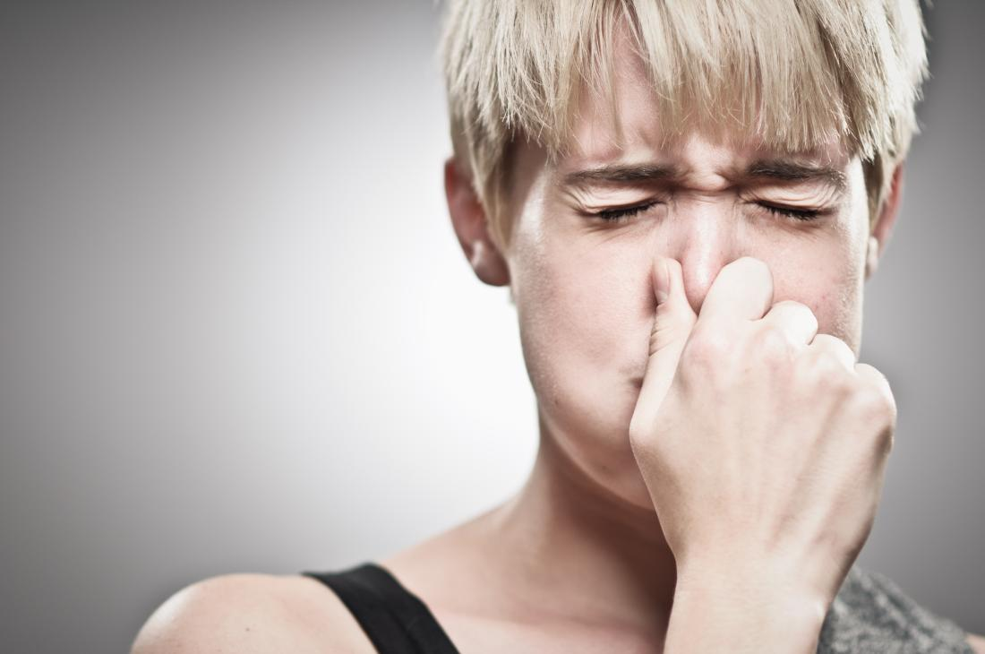

* Bu artan basınç kalp boşluklarının ve vücuttaki önemli kan damarlarının (aorta, vena kava) sıkışmasına neden olabilir. Aortun sıkışması başlangıçta kan basıncının yükselmesine neden olur. Baroreseptör olarak adlandırılan karotid arterdeki bir sensör, artan kan basıncını tespit eder. Bu, kalp atış hızını ve kan basıncını hızla azaltan parasempatik fibrilleri aktive eder. Doktorlar bazen bu etkiyi ‘vagaling’ olarak adlandırırlar (vagus aktivitesi ile etkisine gönderme yapar). Valsalva manevrasında, kalbin her atımla attığı kan miktarı (atım hacmi) olan kardiyak debisi (atım hacmi X kalp hızı) azaltır. Birey, sonuç olarak baş dönmesi hissedebilir.
* Baroreseptör; kalp atış hızı ve kan basıncındaki düşüşü algılar algılamaz hemen, sempatik sinir sistemini harekete geçirir. Bu, kişinin kalp atış hızı ve kan basıncının artmasına ve parasempatik etkileri dengelemesine neden olabilir. Bununla birlikte bir kişi nefes aldığında, bu kalpte sıkışmayı serbest bırakarak kanla geri dolmasını sağlar. Nefes vermek aort içindeki basıncı arttırır, parasempatik sinir sistemini uyarır ve kalp atış hızını tekrar azaltır.

Bir kişi kapalı bir glottise karşı zorla, kuvvetle nefesini verdiğinde; venöz dönüşü, kardiyak debiyi, arteriyel basıncı ve kalp atış hızını önemli ölçüde etkileyen intratorasik basınçta değişiklikler meydana gelir. Bu zorlanmış ekspirasyon (nefes verme) eforuna “Valsalva manevrası” denir. Valsalva sırasında, intratorasik basınç göğüs kafesinin kasılması ile toraks organlarının sıkışmasına bağlı çok pozitif duruma gelir. Kalp ve torasik kan damarlarındaki bu artan dış basınç, duvarları boyunca transmural basıncı azaltarak damarları ve kalp boşluklarını sıkıştırır. Venöz bası ve sağ atriyal basınçta eşlik eden büyük artış, toraks içine venöz dönüşü engeller. Venöz dönüşte bu azalma ile birlikte kalp boşluklarının sıkıştırılması boşluk içi basınçlarındaki büyük artışa rağmen kalp dolumunu ve preload'ı azaltır.

Daha düşük dolum ve preload; Frank-Starling mekanizması tarafından kalp debisinde düşüşe yol açar. Aynı zamanda, torasik aortun sıkıştırılması geçici olarak aort basıncını arttırır (Faz I); ancak aort basıncı birkaç saniye sonra kalp debisi düştüğü için düşmeye başlar (faz II). Kalp atım hızındaki değişiklikler, baroreseptör refleksinin çalışması nedeniyle aort basıncındaki değişikliklerin karşılığıdır. Faz I sırasında, kalp hızı düşer çünkü aort basıncı yükselir; Faz II sırasında, aort basıncı düştükçe kalp atım hızı artar.

Kişi tekrar normal şekilde nefes almaya başladığında, aorttaki eksternal kompresyon ortadan kalktıktan sonra aort basıncı kısa bir süre düşer ve kalp atış hızı refleks olarak kısaca artar (**faz III**). Bunu; Kalp dolumunda hızlı artışa cevap olarak (**Faz IV**) kalp debisinde hızlı artış ve aort basıncında bir artış izler (ve kalp atışlarında refleks azalma). Aort basıncı aynı zamanda, Valsava sırasında meydana gelen sistemik vasküler dirençte sempatik-aracılı artış nedeniyle normalin üstüne çıkar.

Bir kişi kapalı glottise veya yüksek pulmoner çıkış direncine karşı kuvvetli ekspirasyon yaptığında veya torasik ve karın kasları kuvvetle kasıldığında (ıkınmak, hapşırma veya öksürmek gibi) benzer değişiklikler meydana gelir. Kişi nefesini tutarken ağır bir ağırlık kaldırdığında da benzer değişiklikler meydana gelebilir.

**Bendopne:**

Bendopne ileri KY hastalarında yakın zamanda tanımlanmıştır**28** ve belden öne doğru eğilerek tanımlanan ve ortaya çıkan bir dispne semptomudur (**Resim-BND).**

* Bendopne, bir sandalyede otururken hastanın öne doğru eğilmesini ve ayaklarının birine elleriyle dokunması sağlanarak değerlendirilir.
* Manevra sırasında eşzamanlı hastaya nefesini tutmaması söylenir ve sonra 10 sn aralıklarla hastaya nefes almakta zorlanıyor mu diye sorulur. Eğer dispne bükülmenin 30 saniyesi içerisinde meydana gelmişse, Bendopnenin olduğu düşünülür **28**.
* Sağ kalp kateterizasyonuna giden sistolik KY'li hastalarda, bendopne oldukça az sayıda hastada bulunmuştur (yaklaşık üçte biri) ve özellikle düşük kardiyak indeks durumunda yüksek dolum basınçları ile ilişkili bulunmuştur **28**. Buna karşılık bendopne, birinci basamak kliniği veya KY kliniğinde bulunanlar, kardiyopulmoner egzersiz testi için gönderilen ve dekompanse KY ile başvuran KY hastalarını içeren 4 çalışmada yaygın olarak (% 18 ila% 49) bildirilmiştir**29- 32**.
* Bendopne KYde prognostik fayda sağlayabilir. Bendopneli hastalar KY'de doğrulanmış bir prognostik marker olan karbondioksit üretimi (VE / VCO2) eğiminde daha yüksek bir ventilasyona sahiptir**29,33**. Dekompanse KY ile başvuran hastalarda bendopne, 6 aylık mortalite artışı ile ilişkilidir**30**. KY'li ayaktan hastaların tedavisinde, bendopne bir yıl içinde bileşik son nokta (ölüm, KY ile geliş, inotrop başlatma, sol ventriküle yardımcı cihaz [ *Left Ventricular Assist Device*- LVAD] implantasyonu veya kalp transplantasyonu ) riskinde artış ile ilişkilidir (Çok-değişkenli/ *‘multivariable’* analiz değil)**32**. Bu çalışmada, bendopne, KY ile geliş gibi 3 aylık kısa dönem sonuçları ile daha güçlü ilişkili bulunmuştur.
* Her ne kadar bendopne KY'li hastalarda yüksek dolum basınçları ile ilişkili olsa da tek başına KY tanısı koydurtmaz, diğer hastalık süreçlerinde de görülebilir. Örneğin, bendopnenin alerjik bronko-pulmoner aspergilloz ile ve muhtemelen diğer akciğer hastalıkları olan hastalarda veya morbid obezlerde mevcut olabileceği bildirilmiştir**34**.
* Bu örnekler, obez kişilerde ortopne ve ödem varlığının bu klasik KY belirtilerinin önemini azaltmadığı gibi; bendopnenin KY hastalarını değerlendirmedeki potansiyel önemini de en aza indirmez.

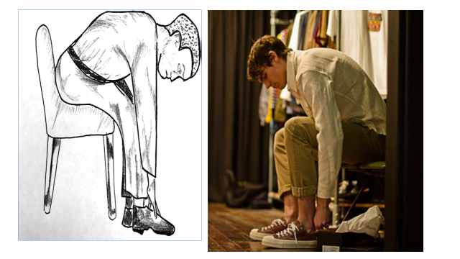

**Resim -BND.** **Bendopne testi.** hasta bir sandalyede oturur, belden kıvrılır ve ayaklarına dokunur. Eğer dispne 30 sn bükülme içerisinde oluşuyorsa, Bendopnenin mevcut olduğu düşünülmektedir. Hasta önce sandalyeye her iki ayağı da yere sağlamca basarak rahat ve sırtı dik olarak oturur. Test öncesi ve sırasında nefesi rahat olmalı ve dispneik olmamalıdır.

**PERFÜZYON**

Volüm durumunu değerlendirmenin yanı sıra, klinik muayene perfüzyon yeterliliğini değerlendirmek için de kullanılabilir (**Şekil 1A**). Yüksek bir PKUB’yi belirlemek için çok sayıda yararlı klinik muayene bulgusu olmasına rağmen, düşük kardiyak indeksi (Kİ) belirlemek için daha az güvenilir bulgu vardır: Bu bulgular dar nabız basıncı, soğuk ekstremiteler, klinisyen tarafından yapılan (halsizlik, üşüme ve soğuma gibi) soğuk algınlığının global değerlendirmesi ve muhtemelen bendopneyi içerir.

* Düşük nabız basıncı (sistolik basınç - diyastolik basınç) veya düşük orantılı nabız basıncı ([sistolik basınç - diyastolik basınç) / sistolik basınç]) düşük Kİ’nin markerı olabilir.

sağ kalp kateterizasyonu ile hemodinamik değerlendirme yapılan kronik KY'li hastalarda, orantılı nabız basıncı Kİ ile iyi körele bulunmuştur**35**; fakat orantılı nabız basıncı <% 25 düşük Kİ için pozitif öngörücü iyi değere sahiptir. Ancak bu bulgu rölatif olarak sık olmayıp Kİ ≤2.2 l / dak / m2 ile anlamlı ilişkilisi bulunmamıştır (ESCAPE)**7**. Düşük kardiyak indeksin diğer olası klinik bulguları için daha az destekleyici kanıt vardır.

* Klinisyenin genel bir soğuk profil değerlendirmesi, Kİ ≤2.2 l / dak / m2 ile önemli ölçüde ilişkili bulunmuştur**7**.
* Bendopne de, sadece yüksek dolum basınçları ile değil aynı zamanda düşük Kİ ile de ilişkilendirilmiştir**28**.

* Soğuk ekstremiteler kötü perfüzyonla uyumludur; her ne kadar hastanın bacaklarının sıcaklığını klinisyenin algılaması, klinisyenin kendi ellerinin sıcaklığı veya soğukluğuna mı bağlı olduğunu anlaması, bilmesi ve tekniğine uygun şekilde muayene etmesi önemlidir (**Resim-sıcaklık**).
* Bacakları dokunuşla sıcak hissedilen hastalarda Kİ düşük olabilir, bu bulgunun düşük hassasiyete sahip olduğunu düşündürür. Bu bulgunun duyarlığı düşük olabilir ve duyarlılık bu bulgu için sadece% 20 bildirilmiştir **7**.
* Deneyimlerimize göre; konjesyonun klinik bulgularının ötesinde ventriküler dolum basınçları bir yere kadar güvenle değerlendirilse de, Kİ'nin fizik muayenede tahmin edilmesi daha zordur; diüretik cevabı, renal fonksiyon, kan basıncı ve 24 saatlik sıvı dengesi gibi indirek bulgular Kİ’nin kalitatif düzeyi hakkında yeterli ve hayati ipuçları verebilir.
* **®-** Düşük kan basıncının; düşük kardiyak indeksin ve atım hacminin markeri olabilmesi için hemodinaminin öteki indikatörlerinin konjesyona rağmen azalmış, intravasküler volüm, ciddi triküspit yetersizliği ile sağ ventrikül yetersizliğinin ağırlıkta olması, pulmoner hipertansiyonla eşlik eden KOAH varlığı özellikle sistemik konjesyonda yoğun diüretik kullanımı (aşırı diürezde) ekarte edilmelidir. Bu hastalar vazopressöre yanıtsızdır.
* Düşük EF’li ileri KY ve atım hacminin çok düşük olduğu hastalarda optimal kalp debisini yaratmak için kalp hızı normale göre yüksek ( normalde 60- 80/dk, ileri KY’de sistolik kan basıncına göre 80- 100/dk) tutulmalıdır. Klinik muayenenin yönlendirmesi ile uygulanan tedaviye olumlu yanıt vermeyen hastaları değerlendirirken, bu kısıtlamaların bilinmesi özellikle önemlidir.
* Spesifik olarak, dekompanse KY'li hastalarda diürez sırasında böbrek fonksiyonlarının kötüleşmesi (kreatinin düzeyinin yükselmesi, diürez miktarının önceye göre azalması, günlük sıvı dengesinin pozitifleşmesi ve kan basıncının bazale göre düşmesi ve hatta kalp hızında beta- bloker ile optimal tedaviye rağmen artış gibi) de –“klinik muayene hastanın iyi perfüze olduğunu gösterse ve düşündürse bile”- ayırıcı tanıda düşük Kİ’ni düşündürmelidir.

**Kalp Yetersizliğinde Hemodinamiği Değerlendirmede Daha az Yararlı Klinik Muayene bulguları:**

Dekompanse KY’de görülen konjesyonun spesifik (sağ- taraf- JVD gibi) ve tipik (sol- taraf- dispne gibi) semptom ve bulguları, pulmoner raller, plevral efüzyonlar ve periferik ödeme rağmen, bunların bazı tanısal sınırlamaları vardır. İlerlemiş kronik KY'lerde SV dolum basıncı yükselmış olan hastalarda lenfatik drenajda artış nedeniyle pulmoner oskültasyonda raller olmayabilir, duyulmaz **8,35-37**.

* İleri KY'li hastalarda, iskemi ve “flaş” (aşikar, belirgin) pulmoner ödem dışında, oskültasyonda duyulan raller pulmoner ödemden ziyade daha sık olarak pulmoner başka bir sürecin (örn. pnömoni) yansımasıdır. Ayrıca, KY'li hastalarda radyografik görüntülemede yüksek dolum basınçlarına rağmen akciğer alanları temiz olabilir**36,38**.
* Periferik veya yerçekimine bağımlı ödem yaygın olabilir; ancak bu intravasküler volümden ziyade ekstravaskülerdir. Ödem, venöz yetmezlik, obezite, lenfödem, nefrotik sendrom veya siroz gibi başka durumlar sonucu olabilir.
* Bilinen KY hikayesi olan hastalarda, dekompansasyon sürecinin geç oluşmasına rağmen hızlı toplanan bilateral bacak ödeminin birikmesi ile birlikte kilo artışı genellikle volüm genişlemesini gösterir, genellikle dekompansasyonun geç sürecinde meydana gelir. Bir bulgu olarak özgüllüğü yüksek JVB varlığında artar. Ancak dolum basınçlarınının yükseldiğini önermek için tek başına kullanılmamalıdır**35**.

**Stevenson Sınıflandırmasının Kullanımı**

Stevenson sınıflaması ile akut olarak temin edilebilen hemodinamik hasta profilleri anında hasta ile ilgili önemli prognostik bilgiler sağlar**1,7**. Gelişte hikaye ve fizik muayene ile değerlendirilen -B (ılık ve ıslak) veya -C (soğuk ve ıslak) hemodinamik profili, 1 yıldaki **1** ölüm veya hemen transplantasyondan ibaret toplanmış sonlanım noktası için bağımsız risk faktörüdür.

* Hastane çıkışında doktorun hemodinamik profil değerlendirmesinde; profil -A'ya (ılık ve kuru) karşı -C (ıslak ve soğuk) profili, hastalık ciddiyetinin diğer markerlerinden bağımsız olarak % 50 artmış yeniden yatış veya ölüm riski ile ilişkilendirilmiştir (ESCAPE) **7**. Hastanede yatış süresince seri değerlendirmenin değeri belirgindir; hastaneye Islak ve soğuk profil ile kabul edilen, ancak -A profilinde taburcu olan hastaların taburcu olduktan sonra olay oranlarında artış olmazken; yüksek risk altındaki hastalar ise hala soğuk veya nemliyken taburcu olmuşlardır.
* Stevenson profili hemodinamiği bozuk hastalarda tedaviyi yönlendirmek için de kullanılabilir.
* Hastalar nadiren hastaneye dekompanse KY zannedilerek yatırılır; ancak klinik muayenede bunların kompanse olduğu görülür (profil- A ( ılık ve kuru). Bu gibi durumlarda, hastanın ayırıcı tanısında semptomlarının alternatif nedenlerinin göz önünde bulundurulması gerekir (örneğin dispneik hastada uygun koşullarda, amiodaronun akciğer toksisitesi veya pnömoni gibi).
* Stevenson profili, dekompanse KY ile başvuran hastalarda intravenöz vazodilatörler veya inotropların diüretiklere eklenmesi gerekip gerekmediğine karar vermeyi yönlendirmek için de kullanılabilir.
* Uygulamada, eğer bir hasta -B profilinde ise buna göre perfüzyonunun yeterli olduğuna ve dolayısı ile inotropik tedavinin bir rolü olmadığına karar verilerek konjesyon için sadece diüretik uygulanır. Aksine, eğer hasta -C profili ise, diüretiklere bir vazodilatör veya inotrop eklenir (**Fig 1,** B).

Kardiyak indeksi tahmin etmedeki zorluklar göz önüne alındığında, -B profili düşünülen bazı hastaların aslında -C profili olduğu bilinmektedir. Ancak, dekompanse KY'li hastanede yatan hastalarda ilk tedavi yaklaşımı seçildiğinde bu çerçevenin makul olduğuna inanılır, ilk tedavi yanıtına göre bu zorluk tedavinin yeniden düzenlenmesi ile aşılabilir.

***Stevenson Sınıflandırmasının Önemi:***

**Klinik pProfillerin Değerlendirilmesi:**

Doktorlar, klinik muayeneye dayanarak hastaları 24 saat içinde değerlendirebilir ve prospektif olarak sınıflandırlabilir. Doktorlar ayrıca, NYHA fonksiyonel sınıfını, hastaların bildirilen fonksiyonel sınırlamalarına dayanarak prospektif olarak değerlendip klinik profilleri şöyle tanımlayabilirler: 1) Konjesyon belirtilerinin yokluğu veya varlığı ve 2) yeterli veya yetersiz perfüzyonu ima eden kanıtlar ( **Fig -1**). Konjesyonun endikasyonları:- yakın zamanda ortopne öyküsü ve / veya juguler venöz dolgunluk, raller, HJR, asit, periferik ödem, pulmonik kalp sesinin sol kayması veya valsalva manevrasında kan basıncında ‘kare- dalga’ cevabını içerir.

* Bozulmuş perfüzyon dar orantısal nabız basıncı ( [ sistolik – diastolik basınç] / sistolik basınç ≤%25), pulsus alternans, semptomatik hipotansiyon (ortotazid olmayan), soğuk ekstremiteler veya bozulmuş mental aktivite. Doktorlar, hastanın volüm ve perfüzyon durumunun subjektif bir değerlendirmesini yapmak için bu semptom ve bulguların herhangi birinin veya hepsinin varlığını veya yokluğunu sentezlemeli.

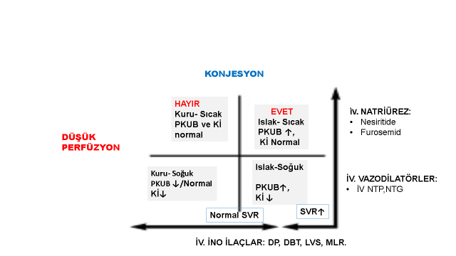

**Figür -PD:** **Hemodinamik profillerin hızlı klinik değerlendirmesi.** Yatakbaşı fiziksel bulguları; bulguların PKUB’nin normal veya yüksek (konjesyon) ve Kİ’nin normal veya düşük (düşük perfüzyon) olduğunu göstermesine bağlı olarak dört hemodinamik profil olarak sınıflandırmak için kullanılabilir. Akut dekompanse HF ile hastaneye yatırılan hastalar genellikle tıkanma kanıtına sahiptir (ıslak ılık veya ıslak-soğuk). ***Clin. Cardiol. Vol. 27 (Suppl. V), V-1–V-9 (2004***)  
Kısalt: Kİ- kardiyak indeks; PKUB- Pulmoner kapiller uç basınç; NTP- Nitroprusid; NTG- Nitrogliserin; DP- Dobutamin; DP- Dopamin; LVVS- Levosimendan

**Soğuk Profilin Değerlendirilmesi:**

Klinik değerlendirme ve laboratuvar testleri temelinde, tüm hastalar üç farklı soğuk profil tanımına göre soğuk veya soğuk değil olarak sınıflandırıldı. İlgili kriterleri yerine getiren hastalar spesifik tanım için “soğuk” kabul edildi (Fig -PD). 3 tanım aşağıdaki gibidir.

(1) (Nohria et al 2003): (i) soğuk ekstremiteler veya terleme; (ii) alternans veya parvus nabzı; (iii) zihinsel durumda değişme; ve (iv) oransal fark basıncı (proportional differential pressure) <% 25**3** .

(2) Stevenson 2005: hastalar aşağıdaki klinik kriterlerden en az birine sahip olduklarında soğuk olarak kabul edildiler: (i) klinik kriterler (Nohria ve diğerleri 20033 için listelenen); (ii) ACEI / ARB intoleransı; ve (iii) kötüleşen böbrek fonksiyonu**5**.

(3) Soğuk Modifiye 2014: hastalar en az iki farklı küme sunduğunda soğuk olarak kabul edildi: (i) aşağıdakilerden en az birini gösteren ‘hemodinamik küme’: klinik kriterler (Nohria ve arkadaşları 2003. için listelenen), ACEI / ARB intoleransı, serum sodyum <130 mmol / L; (ii) ‘renal küme’: Kötüleşen böbrek fonksiyonu; veya (iii) ‘hepatik küme’: toplam bilirubin ≥1.2 mg / dl ( hiperbilirubineminin diğer nedenleri dışlandıktan sonra).

Kötüleşen böbrek fonksiyonu, gelişten 48 saat sonra serum kreatininde ≥0.3 mg / dl (26.5 μmol / L) veya ≥25% artış veya oliguri**3** olarak tanımlandı.

Agresif dekonjesyon veya diüretiklerle aşırı tedavi dışlandıktan sonra (Oligüri- idrar çıkışı <0,5 ml · kg – 1 · h – 1, ≥6 saat boyunca) **12** .

**Kaynaklar:**

3. Nohria A, Tsang SW, Fang JC, Lewis EF, Jarcho JA, Mudge GH, et al. Clinical assessment identifies hemodynamic profiles that predict outcome in patients admitted with heart failure. J Am Coll Cardiol 2003; 41: 5.

5. Stevenson LW. Design of therapy for advanced heart failure. Eur J Heart Fail 2005; 7: 323 – 331.1797 – 1804.

12. Bellomo R, Ronco C, Kellum JA, Mehta RL, Palevsky P; Acute Dialysis Quality Initiative workgroup. Acute renal failure: Definition, outcome measures, animal models, fluid therapy and information technology needs: The Second International Consensus Conference of the Acute Dialysis Quality Initiative (ADQI) Group. Crit Care 2004; 8: R204 – R212.

**Sıcaklık ve Nem için Cilt Palpasyonu:**

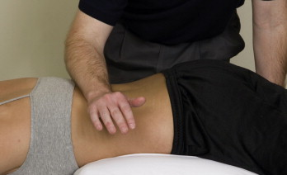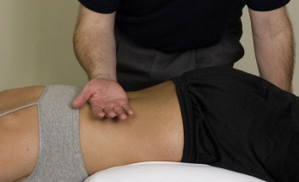

**Resim –Sıcaklık. Cildin sıcaklığı ve neminin elin sırtı ve önkol ile değerlendirilmenin prensipleri:**

|  |  |
| --- | --- |
| **Hasta**  **Pozisyonu** | Hasta göğsü / gövdesinin altında bir yastığa eğilimli yüzükoyun yatırılır. |
| **Klinisyenin**  **Pozisyonu** | Klinisyen hastanın yanında ayakta yüzü hastaya dönük durur. |
| **İşlem** | Klinisyen servikal bölgeden başlayarak, sıcaklık ve nem için omurganın tüm uzunluğunu palpe etmek için elin sırt kısmını veya ön kolun iç (volar) yüzünü kullanır. Sırtın hem sağ hem de sol tarafları palpe edilir. Klinisyen, bu paternden sapmaları ve sağ ve sol taraflar arasındaki farkları gözlemlemelidir. |
| **Bilinmesi gereken**  **notlar** | Sırtın sıcaklığı servikal bölgede ılık, torasik bölgede hafif ılık ve bel bölgesinde hafif soğuk olmalıdır. Klinisyen, bu paternden sapmalar için sağ ve sol taraflar arasındaki farkları gözlemlemelidir. |

**Kaynaklar:**

* Anju Nohria A, Sui W. Tsang, BS, James C. Fang, Eldrin F. Lewis, Lynne W. Stevenson,et al. Clinical Assessment Identifies Hemodynamic Profiles That Predict Outcomes in Patients Admitted With Heart Failure. (J Am Coll Cardiol 2003;41:1797– 804.
* Simone Frea, MD; Stefano Pidello, MD; Federico G, et al.Clinical Assessment of Hypoperfusion in Acute Heart Failure – Evergreen or Antique? Circ J 2015; 79: 398 – 405

**Natriüretik Peptidler ile Birleştirilen Klinik Muayene:**

Klinik konjesyon bulguları olmasa bile, KY’li hastalarda yükselmiş SV dolum basınçları bulunabilir, bu durum “hemodinamik konjesyon” olarak adlandırılır2**.**

* Hemodinamik konjesyonu tanımlamanın bir yöntemi, SV duvarlarının gerilmesine yanıt olarak subendokardiyumda kardiyomiyositlerden dışavurum (-ekspresyon) sonucunda salınan nörohormonlar olan natriüretik peptidlerin kandaki düzeylerini ölçmektir. Natriüretik peptidlerin ölçümü, klinik muayeneye ek olarak, KY'li hastaların teşhis ve olay riskinin tabakalandırılmasına katkı sağlar, düzeltebilir**39**.

KY'li hastalarda tedaviyi klinik değerlendirmeden ziyade natriüretik peptid düzeylerinin seri ölçümü ile tedaviyi ayarlama hipotezi düşünülse ve cavip gelsede yakın zamanda yapılan (Guiding Evidence-Based Therapy Using Biomarker Intensified Treatment …[GUIDE-IT [Guiding Evidence-Based Therapy Using Biomarker Intensified Treatment ] ) çalışmasında bu hipotez geçerli bulunmadı **40**.

**Sağ, Sol veya Her iki tarafın Yükselen Ventriküler Dolum Basınçlarına Dayanarak Konjesyonun Değerlendirilmesi:**

Günümüzde, aşırı volüm yüklenmesinin klinik markerlerının çoğu (örneğin, JVD, periferik ödem veya assit,gibi) sağ taraftaki yükselmiş dolum basınçlarını yansıtmaktadır. Ancak, sağ atriyum basıncındaki yükseliş, KY'li hastaların çoğunda sol tarafın dolum basınçlarını yani PKUB'deki bir yükselişi yansıtır. Bununla birlikte Hastaların yaklaşık % 25 ila % 30'da sağ ve sol taraftaki dolum basınçları arasında uyumsuzluk vardır, her iki tarafın basınçlarında izole (ayrı ayrı) yükselme KYk ve KYd EF’li hastalarda uyumsuzluk meydana getirebilir 41-44. Konjestif durumun klinik değerlendirmesini düzeltmek için sağ veya sol tarafın ventriküler dolum basınçlarının veya her ikisinin de yüksek olup olmamasına göre sınıflandırılabilir (**Figür -KJS**). Her ne kadar bu sınıflandırma sistemi aşırı yüklenme tipini daha doğru tanımlayabilse de, izole sağ veya sol taraf dolum basınçları yükselmiş hastaların tedaviye veya prognoza cevaplarının, basınçları ile uyumlu olanlardan daha farklı cevapları olup olmadığı bilinmemektedir.

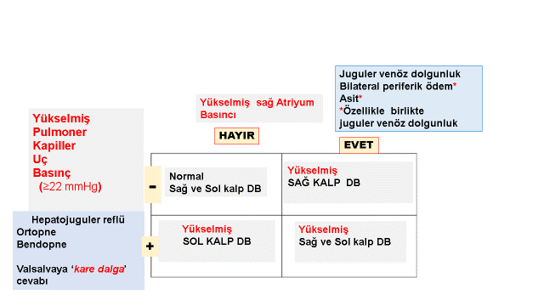

**Figür –KJS.** **Yükselmiş sağ- ve sol- taraf dolum basınçlarının klinik değerlendirmesine dayanan konjesyonun sınıflanması:** DB- Dolum basınçları.

*(J A C C : H E A R T F A I L U R E VO L . 6 , N O . 7 , 2 0 1 8 Clinical Examination in Heart Failure J U L Y 2 0 1 8 : 5 4 3 – 5 1).*

Yükselen sağ atriyum basıncı (SĞAB) /PKUB oranı (sağ-sol eşitleyici [*right-left equalizer*”] ≥0.067 olduğunda ) ile değerlendirilen sağ ventrikülün sol ventrikül basınçlarına orantısız yükselişinin, bozulmuş böbrek fonksiyonu ve daha kötü sonuç ile ilişkili olduğu gösterilmiştir **43,45,46**. Bu sınıflandırma sistemine ön destek sağlar.

PKUB’ye göre orantısız şekilde yükselmiş SĞAB'nin oranı, JVB devamlı olarak yükselmiş hastada diürez sırasında kötüleşen renal fonksiyon geliştidiğinde ayırıcı tanıda kullanılmalıdır. Bu hemodinamik profillerin özellikleri ve sonuçları daha fazla araştırılmalıdır. Bu değerlendirmeyi içeren klinik muayeneye genel yaklaşım (**Figür-Çizim -H**)’de gösterilmiştir.

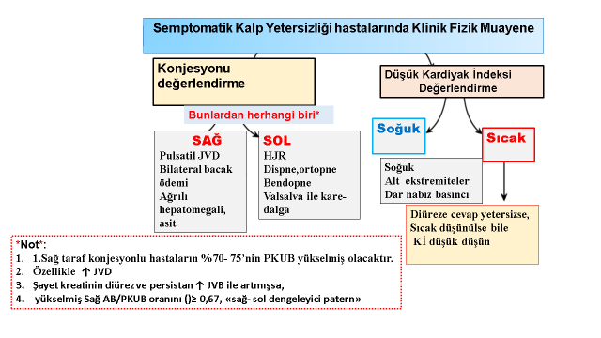

**Çizim-H: KY hastalarında hemodinamiklerin klinik değerlendirilmesi:** Bu sınıflama sağ- ve/veya sol- tarafın yükselmiş tahmin edilen basınçlarında bilgiler sağlar: Bu sınıflandırma, Sağ- ve / veya Sol-tarafın ventrikül dolum basınçlarının yükselmesi tahmin edilsin edilmesin bilgi sağlar. Orantısız derecede yüksek RAB'in PKUB'ye (devamlı yüksek JVD durumunda) ve düşük KI'ye (klinik olarak sıcak değerlendirilen hastada bile) oranının, diürez sırasında kötüleşen renal fonksiyon için ayırıcı tanıda olduğu unutmamalı. **Kısalt:** JVD- Juguler venöz dolgunluk; PKUB-Pulmoner kapiller uç basınç; RAB- Sağ atriyum basıncı; Kİ- Kardiyak indeks.

*(J A C C : H E A R T F A I L U R E VO L . 6 , N O . 7 , 2 0 1 8Clinical Examination in Heart Failure J U L Y 2 0 1 8 : 5 4 3 – 5 1)*

***Klinisyene Notlar:***

1. Klinik fizik muayene KY'li hastaların hemodinamik durumu ve prognozu hakkında yatakbaşı önemli bilgiler sağlar.
2. Hastanın hemodinamik durumu ile ilgili olarak, fizik muayenede düşük kardiyak indeksin kliniğe yansıyan düşük spesifite ve sensivitedeki semptom ve bulgularını bulmaya uğraşmanın yerine yüksek ventrikül dolum basınçlarının değerlendirilmesi daha doğrudur.
3. Günümüzde, yükselmiş sol ventrikül dolum basıncı hakkında büyük ölçüde yükselmiş sağ atriyum basıncı ile ilgili klinik bulgulardan anlam çıkarılır.
4. Klinik muayenede yatakbaşı sınıflandırma sistemi; hastaların konjesyonunun sağ kalpte, sol kalpte yoksa her ikisinde mi olduğuna dayanarak karakterize edilmesini sağlar.
5. Bu düşünceler göz önüne alınmalı, dekompanse KY ve diürez sırasında kötüleşen böbrek fonksiyonlarında, düşük Kİ (iyi perfüze olduğu algılansa dahi) ve ventriküler dolum basınçlarının sağ-sol eşitleyici paterninde (JVB devamlı olarak yüksek bulunduğunda) ayırıcı tanıya dahil edilmelidir.

**Kaynaklar:**

1. [Nohria A, Tsang SW, Fang JC, et al. Clinical assessment identifies hemodynamic profiles that predict outcomes in patients admitted with heart failure. J Am Coll Cardiol 2003;41:1797–804](http://refhub.elsevier.com/S2213-1779(18)30283-X/sref1).
2. [Gheorghiade M, Follath F, Ponikowski P, et al. Assessing and grading congestion in acute heart failure: a scientific statement from the acute heart failure committee of the heart failure association](http://refhub.elsevier.com/S2213-1779(18)30283-X/sref2) of the European Society of Cardiology an[d endorsed by the European Society of Intensive Care Medicine. Eur J Heart Fail 2010;12:423–33](http://refhub.elsevier.com/S2213-1779(18)30283-X/sref2).
3. [Cohn JN. Jugular venous pressure monitoring:](http://refhub.elsevier.com/S2213-1779(18)30283-X/sref3) [a lost art? J Card Fail 1997;3:71–3](http://refhub.elsevier.com/S2213-1779(18)30283-X/sref3).
4. [Chernomordik F, Berkovitch A, Schwammenthal E, et al. Short- and long-term prognostic implications of jugular venous distension in patients hospitalized with acute heart failure. Am J Cardiol 2016;118:](http://refhub.elsevier.com/S2213-1779(18)30283-X/sref4)

[226–31](http://refhub.elsevier.com/S2213-1779(18)30283-X/sref4).

1. McGee SR. Physical examination of venou[s pressure: a critical review. Am Heart J 1998;136: 10–8](http://refhub.elsevier.com/S2213-1779(18)30283-X/sref5).
2. Vinayak AG, Levitt J, Gehlbach B[, Pohlman AS, Hall JB, Kress JP. Usefulness of](http://refhub.elsevier.com/S2213-1779(18)30283-X/sref6) the external jugular vein examination i[n](http://refhub.elsevier.com/S2213-1779(18)30283-X/sref6) detecting abnormal central venous pressur[e in critically ill patients. Arch Intern Med 2006; 166:2132–7.](http://refhub.elsevier.com/S2213-1779(18)30283-X/sref6)
3. [Drazner MH, Hellkamp AS, Leier CV, et al. Value](http://refhub.elsevier.com/S2213-1779(18)30283-X/sref7) of clinician assessment of hemodynamics i[n advanced heart failure: the ESCAPE trial. Circ Heart Fail 2008;1:170–7.](http://refhub.elsevier.com/S2213-1779(18)30283-X/sref7)
4. [Butman SM, Ewy GA, Standen JR, Kern KB, Hahn E. Bedside cardiovascular examination in patients with severe chronic heart failure: importance of rest or inducible jugular venous distension. J Am Coll Cardiol 1993;22:968–74.](http://refhub.elsevier.com/S2213-1779(18)30283-X/sref8)
5. [Cook DJ, Simel DL. The rational clinical examination. Does this patient have abnormal central venous pressure? JAMA 1996;275:630–4](http://refhub.elsevier.com/S2213-1779(18)30283-X/sref9).
6. [From AM, Lam CS, Pitta SR, et al. Bedside assessment of cardiac hemodynamics: the impact of noninvasive testing and examiner experience.](http://refhub.elsevier.com/S2213-1779(18)30283-X/sref10) [Am J Med 2011;124:1051–7](http://refhub.elsevier.com/S2213-1779(18)30283-X/sref10).
7. [Shah MR,](http://refhub.elsevier.com/S2213-1779(18)30283-X/sref11) [O’Connor CM, Sopko G, Hasselblad V, Califf RM, Stevenson LW. Evaluation Study of Congestive Heart Failure and Pulmonary Artery](http://refhub.elsevier.com/S2213-1779(18)30283-X/sref11) Catheterization Effectiveness (ESCAPE): desig[n and rationale. Am Heart J 2001;141:528–35](http://refhub.elsevier.com/S2213-1779(18)30283-X/sref11).
8. [Drazner MH, Rame JE, Stevenson LW, Dries DL. Prognostic importance of elevated jugular venous pressure and a third heart sound in patients with heart failure. N Engl J Med 2001;345:574–81.](http://refhub.elsevier.com/S2213-1779(18)30283-X/sref12)
9. [Drazner MH, Rame JE, Dries DL. Third heart sound and elevated jugular venous pressure as markers of the subsequent development of heart failure in patients with asymptomatic left ventricular dysfunction. Am J Med 2003;114:431–7](http://refhub.elsevier.com/S2213-1779(18)30283-X/sref13).
10. [Meyer P, Ekundayo OJ, Adamopoulos C, et al. A propensity-matched study of elevated jugular venous pressure and outcomes in chronic heart failure. Am J Cardiol 2009;103:839–44](http://refhub.elsevier.com/S2213-1779(18)30283-X/sref14).
11. [Nadir AM, Beadle R, Lim HS. Kussmaul physiology in patients with heart failure. Circ Heart Fail 2014;7:440–7](http://refhub.elsevier.com/S2213-1779(18)30283-X/sref15).
12. [Ducas J, Magder S, McGregor M. Validity of the hepatojugular reflux as a clinical test for congestive heart failure. Am J Cardiol 1983;52:1299–303](http://refhub.elsevier.com/S2213-1779(18)30283-X/sref16).
13. [Ewy GA. The abdominojugular test: technique and hemodynamic correlates. Ann Intern Med 1988;109:456–60](http://refhub.elsevier.com/S2213-1779(18)30283-X/sref17).
14. [Omar HR, Guglin M. Clinical and prognostic significance of positive hepatojugular reflux on discharge in acute heart failure: insights from the ESCAPE trial. Biomed Res Int 2017;2017:5734749](http://refhub.elsevier.com/S2213-1779(18)30283-X/sref18).
15. [Lala A, McNulty SE, Mentz RJ, et al. Relief and recurrence of congestion during and after hospitalization for acute heart failure: insights from Diuretic Optimization Strategy Evaluation in Acute Decompensated Heart Failure (DOSE-AHF) and](http://refhub.elsevier.com/S2213-1779(18)30283-X/sref19) Cardiorenal Rescue Study in Acute Decom[pensated Heart Failure (CARESS-HF). Circ Heart Fail 2015;8:741–8](http://refhub.elsevier.com/S2213-1779(18)30283-X/sref19).
16. [Zema MJ, Restivo B, Sos T, Sniderman KW,](http://refhub.elsevier.com/S2213-1779(18)30283-X/sref20) [Kline S. Left ventricular dysfunction–bedside Valsalva manoeuvre. Br Heart J 1980;44:560–9.](http://refhub.elsevier.com/S2213-1779(18)30283-X/sref20)
17. [Gorlin R, Knowles JH, Storey CF. The Valsalva maneuver as a test of cardiac function; pathologic physiology and clinical significance. Am J Med 1957;22:197–212](http://refhub.elsevier.com/S2213-1779(18)30283-X/sref21).
18. [McIntyre KM, Vita JA, Lambrew CT, Freeman J, Loscalzo J. A noninvasive method of predicting pulmonary-capillary wedge pressure. N Engl](http://refhub.elsevier.com/S2213-1779(18)30283-X/sref22) [J Med 1992;327:1715–20](http://refhub.elsevier.com/S2213-1779(18)30283-X/sref22).
19. Givertz MM, Slawsky MT, Moraes DL[,](http://refhub.elsevier.com/S2213-1779(18)30283-X/sref23) [McIntyre KM, Colucci WS. Noninvasive determination of pulmonary artery wedge pressure in patients with chronic heart failure. Am J Cardiol 2001;87:1213–5, A7.](http://refhub.elsevier.com/S2213-1779(18)30283-X/sref23)
20. [Sharma GV, Woods PA, Lambrew CT, et al. Evaluation of a noninvasive system for determining left ventricular](http://refhub.elsevier.com/S2213-1779(18)30283-X/sref24) [filling pressure. Arch Intern Med 2002;162:2084–8](http://refhub.elsevier.com/S2213-1779(18)30283-X/sref24).
21. [Schmidt DE, Shah PK. Accurate detection of elevated left ventricular](http://refhub.elsevier.com/S2213-1779(18)30283-X/sref25) [fi](http://refhub.elsevier.com/S2213-1779(18)30283-X/sref25)lling pressure by [a simplifi](http://refhub.elsevier.com/S2213-1779(18)30283-X/sref25)ed bedside application of the Valsalv[a maneuver. Am J Cardiol 1993;71:462–5](http://refhub.elsevier.com/S2213-1779(18)30283-X/sref25).
22. [Bernardi L, Saviolo R, Spodick DH. Do hemo](http://refhub.elsevier.com/S2213-1779(18)30283-X/sref26)dynamic responses to the valsalva maneuve[r reflect myocardial dysfunction? Chest 1989;95:](http://refhub.elsevier.com/S2213-1779(18)30283-X/sref26) [986–91.](http://refhub.elsevier.com/S2213-1779(18)30283-X/sref26)
23. [Gilotra NA, Tedford RJ, Wittstein IS, et al. Usefulness of pulse amplitude changes during the Valsalva maneuver measured using](http://refhub.elsevier.com/S2213-1779(18)30283-X/sref27) [finger photoplethysmography to identify elevated pulmonary capillary wedge pressure in patients with heart failure. Am J Cardiol 2017;120:966–72](http://refhub.elsevier.com/S2213-1779(18)30283-X/sref27).
24. [Thibodeau JT, Turer AT, Gualano SK, et al. Characterization of a novel symptom of advanced heart failure: bendopnea. J Am Coll Cardiol HF 2014;2:24–31.](http://refhub.elsevier.com/S2213-1779(18)30283-X/sref28)
25. Dominguez-Rodriguez A, Thibodeau JT[, Abreu-Gonzalez P, et al. Association between bendopnea and key parameters of cardiopulmonary exercise testing in patients with advanced heart failure. J Card Fail 2016;22:163–5.](http://refhub.elsevier.com/S2213-1779(18)30283-X/sref29)
26. [Baeza-Trinidad R, Mosquera-Lozano JD, El](http://refhub.elsevier.com/S2213-1779(18)30283-X/sref30) Bikri L. Assessment of bendopnea impact o[n decompensated heart failure. Eur J Heart Fail](http://refhub.elsevier.com/S2213-1779(18)30283-X/sref30) [2017;19:111–5.](http://refhub.elsevier.com/S2213-1779(18)30283-X/sref30)
27. [Martinez Ceron DM, Garcia Rosa ML, Lagoeiro Jorge AJ, et al. Association of types of dyspnea including](http://refhub.elsevier.com/S2213-1779(18)30283-X/sref31) [’bendopnea’](http://refhub.elsevier.com/S2213-1779(18)30283-X/sref31) [with cardiopulmonary disease in primary care. Rev Port Cardiol 2017;36:](http://refhub.elsevier.com/S2213-1779(18)30283-X/sref31)

[179–86.](http://refhub.elsevier.com/S2213-1779(18)30283-X/sref31)

1. [Thibodeau JT, Jenny BE, Maduka JO, et al. Bendopnea and risk of adverse clinical outcomes in ambulatory patients with systolic heart failure. Am Heart J 2017;183:102–7.](http://refhub.elsevier.com/S2213-1779(18)30283-X/sref32)
2. [Arena R, Sietsema KE. Cardiopulmonary exercise testing in the clinical evaluation of patients with heart and lung disease. Circulation 2011;123: 668–80](http://refhub.elsevier.com/S2213-1779(18)30283-X/sref33).
3. [Handa A, Agarwal R. Allergic bronchopulmonary aspergillosis causing bendopnea. Lung India 2017;34:304–5](http://refhub.elsevier.com/S2213-1779(18)30283-X/sref34).
4. [Stevenson LW, Perloff JK. The limited reliability of physical signs for estimating hemodynamics in chronic heart failure. JAMA 1989;261: 884–8](http://refhub.elsevier.com/S2213-1779(18)30283-X/sref35).
5. [Chakko S, Woska D, Martinez H, et al. Clinical, radiographic, and hemodynamic correlations in chronic congestive heart failure: conflicting results may lead to inappropriate care. Am J Med 1991; 90:353–9](http://refhub.elsevier.com/S2213-1779(18)30283-X/sref36).
6. [Caldentey G, Khairy P, Roy D, et al. Prognostic value of the physical examination in patients with heart failure and atrial](http://refhub.elsevier.com/S2213-1779(18)30283-X/sref37) [fibrillation: insights from the AF-CHF trial (Atrial Fibrillation and Chronic](http://refhub.elsevier.com/S2213-1779(18)30283-X/sref37)

[Heart Failure). J Am Coll Cardiol HF 2014;2:15–23](http://refhub.elsevier.com/S2213-1779(18)30283-X/sref37).

1. [Mahdyoon H, Klein R, Eyler W, Lakier JB, Chakko SC, Gheorghiade M. Radiographic pulmonary congestion in end-stage congestive heart failure. Am J Cardiol 1989;63:625–7](http://refhub.elsevier.com/S2213-1779(18)30283-X/sref38).
2. [Yancy CW, Jessup M, Bozkurt B, et al. 2017 ACC/AHA/HFSA focused update of the 2013 ACCF/ AHA guideline for the management of heart failure: a report of the American College of Cardiology/American Heart Association Task Force on Clinical Practice Guidelines and the Heart Failure Society of America. J Am Coll Cardiol 2017;70:](http://refhub.elsevier.com/S2213-1779(18)30283-X/sref39)

[776–803](http://refhub.elsevier.com/S2213-1779(18)30283-X/sref39).

1. [Felker GM, Anstrom KJ, Adams KF, et al. Ef](http://refhub.elsevier.com/S2213-1779(18)30283-X/sref40)fect of natriuretic peptide-guided therapy o[n hospitalization or cardiovascular mortality in highrisk patients with heart failure and reduced ejection fraction: a randomized clinical trial. JAMA 2017;318:713–20](http://refhub.elsevier.com/S2213-1779(18)30283-X/sref40).
2. Drazner MH, Hamilton MA, Fonarow G[,](http://refhub.elsevier.com/S2213-1779(18)30283-X/sref41)

[Creaser J, Flavell C, Stevenson LW. Relationship between right and left-sided](http://refhub.elsevier.com/S2213-1779(18)30283-X/sref41) [filling pressures in 1000](http://refhub.elsevier.com/S2213-1779(18)30283-X/sref41) [patients with advanced heart failure. J Heart Lung Transplant 1999;18:1126–32](http://refhub.elsevier.com/S2213-1779(18)30283-X/sref41).

1. [Drazner MH, Prasad A, Ayers C, et al. The relationship of right- and left-sided](http://refhub.elsevier.com/S2213-1779(18)30283-X/sref42) [filling pressures in patients with heart failure and a preserved ejection fraction. Circ Heart Fail 2010;3:202–6](http://refhub.elsevier.com/S2213-1779(18)30283-X/sref42).
2. [Drazner MH, Brown RN, Kaiser PA, et al.](http://refhub.elsevier.com/S2213-1779(18)30283-X/sref43)

[Relationship of right- and left-sided](http://refhub.elsevier.com/S2213-1779(18)30283-X/sref43) [filling pressures in patients with advanced heart failure: a 14year multi-institutional analysis. J Heart Lung Transplant 2012;31:67–72](http://refhub.elsevier.com/S2213-1779(18)30283-X/sref43).

44. Campbell P, Drazner MH, Kato M, et al. Mismatch of right- and left-sided filling pressures in chronic heart failure. J Card Fail 2011;17:561–8.

45. Grodin JL, Drazner MH, Dupont M, et al. A disproportionate elevation in right ventricular filling pressure, in relation to left ventricular filling pressure, is associated with renal impairment and

increased mortality in advanced decompensated heart failure. Am Heart J 2015;169:806–12.

46. Drazner MH, Velez-Martinez M, Ayers CR, et al. Relationship of right- to left-sided ventricular filling pressures in advanced heart failure:insights from the ESCAPE trial. Circ Heart Fail 2013;6:264–70.